沧源佤族自治县电子商务进农村

综合示范县项目正式启动

1月30日下午15点30分，沧源佤族自治县电子商务进农村综合示范县项目在葫芦小镇进行启动仪式。启动仪式由县工商科信局副局长杨建文主持、局长严崇武致开幕词，县人民政府副县长方宾仁宣布沧源佤族自治县电子商务进农村综合示范项目正式启动，各有关部门及相关企业共计40余人到现场参与了活动。

根据财政部办公厅、商务部办公厅、国务院扶贫办综合司《关于开展2017年电子商务进农村综合示范工作的通知》（财办建〔2017〕30号）文件精神，我县有幸被列入商务部第四批电子商务进农村综合示范项目，电子商务进农村综合示范项目总投资3300万元，项目实施时限为2017年12至2018年12月。我县通过实施电子商务进农村综合示范项目，旨在建立健全农村电商发展的公共服务体系，完善全县农村物流服务体系建设，改善人民生活水平，优化农村电子商务发展环境，进一步提升全县农村电子商务发展水平，切实发挥好电子商务在促进县域经济发展中的作用。

目前我县已全面建成覆盖县、乡、村三级农村电子商务公共服务体系，构建起覆盖县、乡、村的农村电商物流配送体系，打造综合信息平台，初步形成了信息发布、供求交易、物流配送、质量追踪及售后服务等功能为一体的农村电子商务公共服务网络体系。

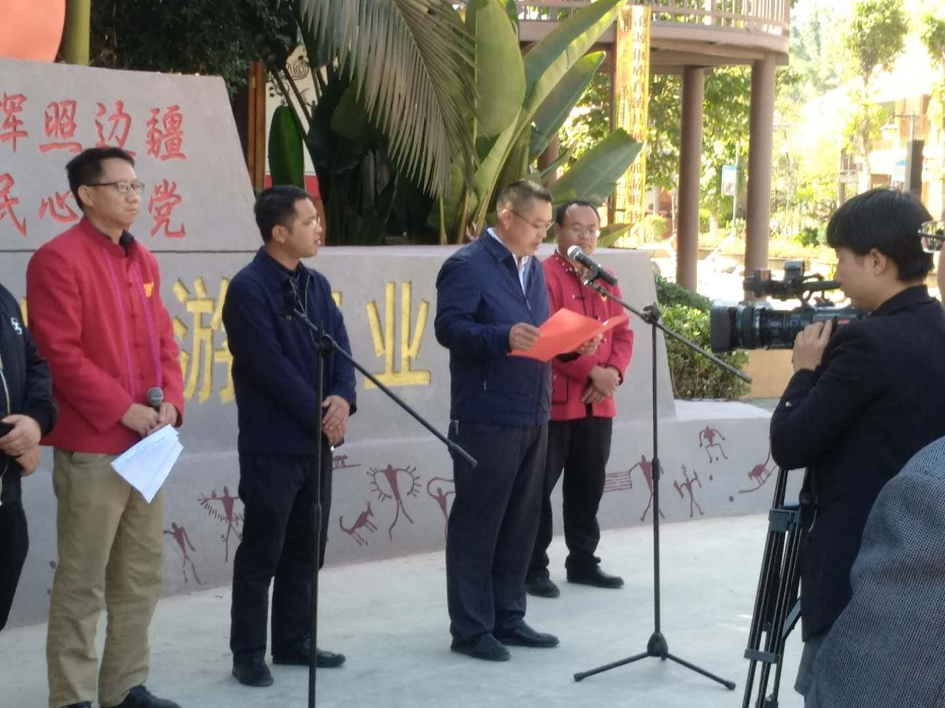

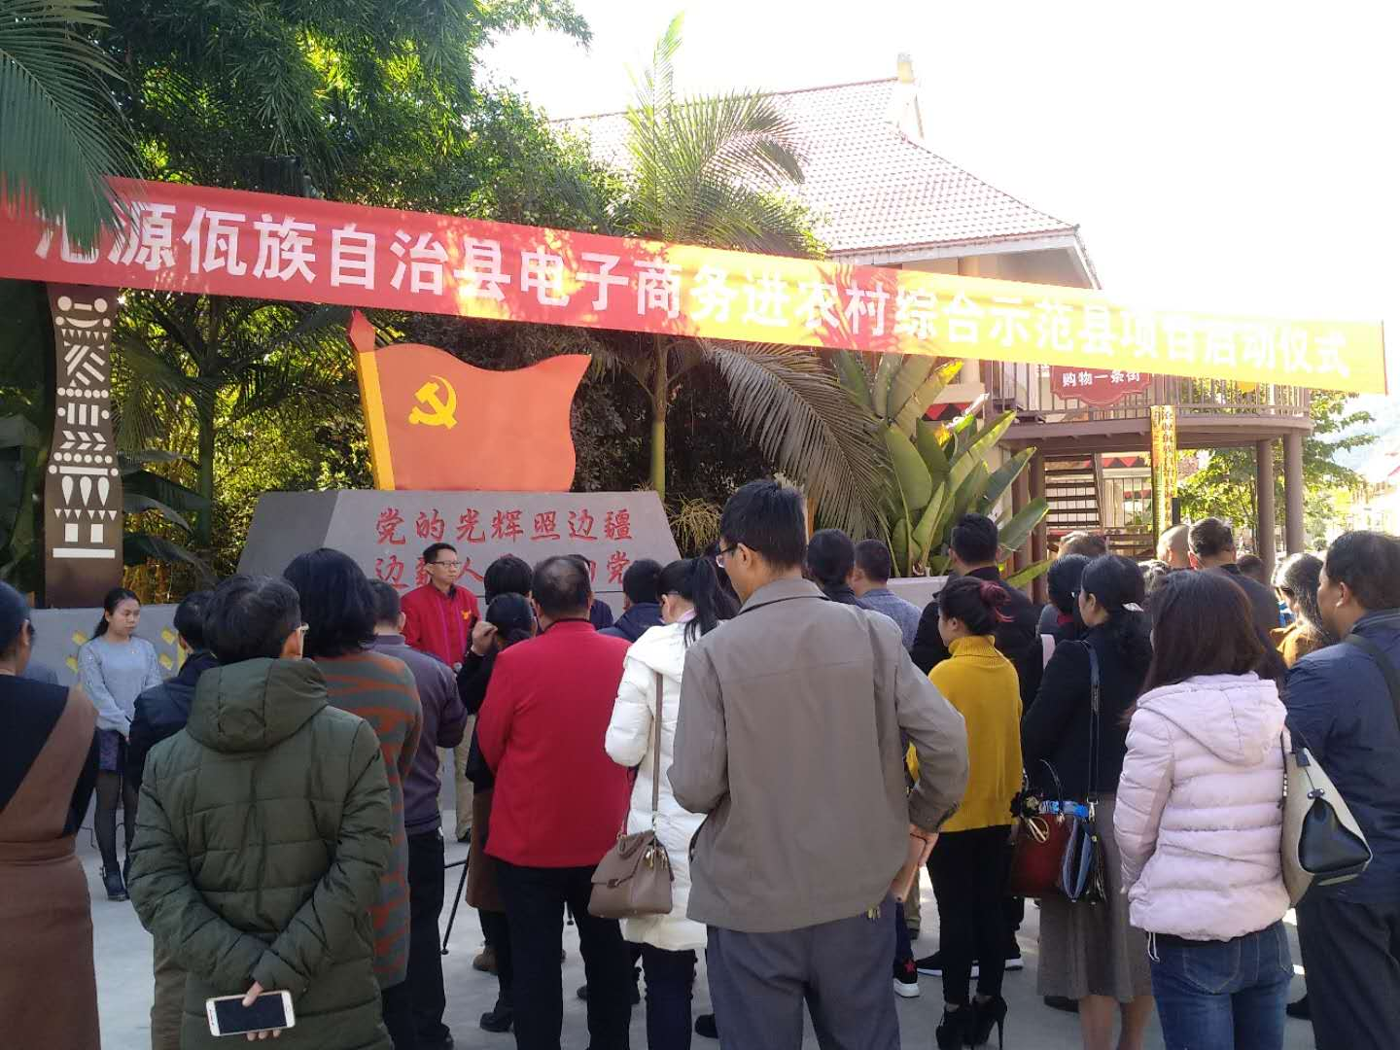

（县工商科信局 王方）